
Союз городов Центра и Северо-Запада России

173000, Великий Новгород, ул. Федоровский ручей, 2/13, тел./факс (816-2) 66-32-75,
E-mail: sgszr@mail.natm.ru, http://www.sgorodov.ru

Исх. № 164 от 18 ноября 2016 г. Председателю Правительства РФ
Д.А. Медведеву

Председателю Государственной Думы
Федерального Собрания РФ
В.В. Володину

Уважаемый Дмитрий Анатольевич!
Уважаемый Вячеслав Викторович!

Основным вопросом повестки дня общего Собрания Союза городов Центра и Северо-Запада России стал вопрос: «Управление муниципальным имуществом. Новые условия, новые цели, новые методы». Собрание состоялось в городе Твери 21 октября 2016 года. Союз объединяет 25 муниципальных образований из 15 субъектов Российской Федерации, расположенных на территории Центрального и Северо-западного федеральных округов.
Рассмотрению вопроса на Собрании предшествовал информационный обмен, в котором приняли участие 20 муниципальных образований Союза.
В принятом решении Союз городов Центра и Северо-Запада России обращается к Вам с просьбой о содействии по внесению изменений в действующее законодательство Российской Федерации, направленных на создание условий для повышения эффективности управления муниципальным имуществом.
Просим Вас дать соответствующие поручения о рассмотрении наших предложений по внесению следующих изменений:
- В Федеральный закон от 22.07.2008 № 159-ФЗ "Об особенностях отчуждения недвижимого имущества, находящегося в государственной собственности субъектов Российской Федерации или в муниципальной собственности и арендуемого субъектами малого и среднего предпринимательства, и о внесении изменений в отдельные законодательные акты Российской Федерации" в части
- изменения сроков возникновения права у субъекта малого и среднего предпринимательства на преимущественное право выкупа арендуемого имущества, (Подпунктом 2 пункта 2.1 статьи 9 Федерального закона № 159-ФЗ установлено, что имущество, находящееся во временном владении и (или) пользовании у заявителя должно быть включено в перечень муниципального имущества, предназначенного для передачи во владение и (или) в пользование субъектам малого и среднего предпринимательства, в течение пяти и более лет до дня подачи этого заявления.
Предлагаем в подпункт 2 пункта 2.1 статьи 9 Федерального закона № 159-ФЗ внести изменения исключив слова «в течение пяти и более лет до дня подачи этого заявления».
Подпунктом 1 статьи 3 и подпунктом 1 пункта 2.1 статьи 9 Федерального закона № 159-ФЗ установлено, что у субъекта малого и среднего предпринимательства право преимущественного выкупа арендуемого имущества возникает в случае, если арендуемое имущество по состоянию на 01 июля 2015 года находится в его временном владении и (или) временном пользовании непрерывно в течение двух и более и трех и более лет соответственно в соответствии с договором или договорами аренды такого имущества.
Предлагаем внести изменения в подпункт 1 статьи 3 и подпункт 1 пункта 2.1 статьи 9 Федерального закона № 159-ФЗ установив исчисление срока непрерывного временного владения и (или) временного пользования имуществом не с календарной даты 01 июля 2015 года, а с даты возникновения права временного владения и (или) временного пользования имуществом.)
- снятия ограничения срока действия федерального закона в целом; (путем исключения пункта 3 статьи 10 Федерального закона № 159-ФЗ).

- В Федеральный закон от 21.12.2001 № 178-ФЗ "О продаже государственного и муниципального имущества" в части
- возможности заключения договора купли-продажи муниципального имущества с лицом, признанным единственным участником торгов (по аналогии с нормами Земельного кодекса РФ),
(путем добавления данной нормы в Федеральный закон № 178-ФЗ).
- изменения порядка оплаты при приобретении муниципального имущества путем введения рассрочки платежей,
(В соответствии с пунктом 2 статьи 35 Федерального закона № 178-ФЗ рассрочка платежа может быть установлена только в случае продажи имущества без объявления цены.
Считаем целесообразным, и предлагаем ввести возможность устанавливать рассрочку и при других способах продажи имущества, исключив пункта 25 статьи 35 Федерального закона № 178-ФЗ).
- наделения органов местного самоуправления полномочиями по установлению цены отсечения при продаже муниципального имущества посредством публичного предложения;
(Пунктом 3 статьи 23 Федерального закона № 178-ФЗ установлена цена отсечения в размере 50 процентов начальной цены несостоявшегося аукциона.
Предлагаем дополнить пункт 3 статьи 23 Федерального закона № 178-ФЗ следующими словами: «При продаже муниципального имущества орган местного самоуправления, принявший решение о продаже муниципального имущества посредством публичного предложения, может устанавливать размер цены отсечения. При этом минимальный размер цены отсечения не может составлять менее 50 процентов начальной цены несостоявшегося аукциона»).

- В Федеральный закон от 21.07.2005 № 115-ФЗ "О концессионных соглашениях" в части сокращения сроков конкурсных процедур;
(Предлагаем срок приема заявок на участие в конкурсе, установленный пунктом 2 статьи 27 Федерального закона № 115-ФЗ, изменить с 30 рабочих дней на 30 календарных дней, и срок приема конкурсных предложений, установленный пунктом 4 статьи 29 Федерального закона № 115-ФЗ, изменить с 60 рабочих дней на 30 календарных дней).

- В Федеральный закон от 13.07.2015 № 224 "О государственно-частном партнерстве, муниципально-частном партнерстве в Российской Федерации и внесении изменений в отдельные законодательные акты Российской Федерации" в части:
- сокращения сроков конкурсных процедур,
(Предлагаем срок приема конкурсных предложений, установленный пунктом 4 статьи 25 Федерального закона № 224-ФЗ, изменить с 60 календарных дней на 30 календарных дней).
- исключения необходимости проведения оценки эффективности проекта муниципально-частного партнерства и определения его сравнительных преимуществ органом исполнительной власти субъекта РФ при заключении соглашения о муниципально-частном партнерстве в отношении муниципального имущества городского округа.
(Исключения обязанности главы муниципального образования, установленной пунктом 3 статьи 18 Федерального закона № 224-ФЗ, направлять в орган исполнительной власти субъекта РФ проект муниципально-частного партнерства в отношении муниципального имущества для проведения оценки эффективности проекта и определения его сравнительного преимущества при заключении соглашения).

Копия решения Собрания Союза городов Центра и Северо-Запада России прилагается. Подробные материалы информационного обмена, включаю информацию, представленную городами, сводные данные, аналитическую записку, доклад на Собрании, решение и протокол общего Собрания размещены на сайте Союза www.sgorodov.ru.
Ответ просим направить в исполнительную дирекцию Союза городов Центра и Северо-Запада России. Наши координаты:
173000, Великий Новгород, ул. Федоровский ручей, 2/13, офис 207, Союз городов Центра и Северо-Запада России;
электронная почта: sgszr@mail.natm.ru
тел. 8-(816-2) 500650, тел/факс 8-(816-2) 663275, м.т. +7 921 7302246- исполнительный директор Васильев Александр Анатольевич
Приложение.
Копия Решения общего Собрания СГЦСЗР (на 3-х листах).

С уважением,
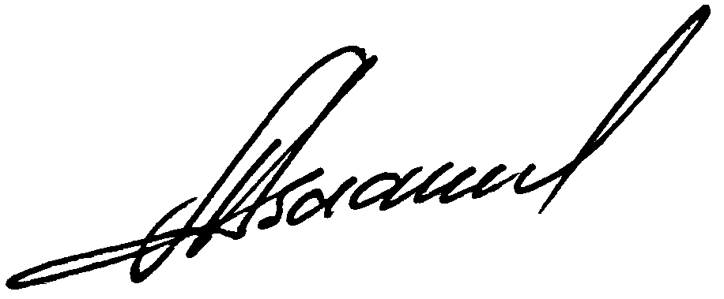
Исполнительный директор Александр Васильев

Исполнитель:
Васильев Александр Анатольевич,
Исполнительный директор СГЦСЗР,
+7 (8162) 500650; +7 921 7302246

